Artes marciais e ditadura brasileira: as histórias se cruzam? Incursões pelas páginas de O Judoka

O Judoka foi uma revista em quadrinhos mensal publicada a partir de abril de 1969, pela Editora Brasil-América Ltda. (EBAL). Em seu sétimo número passa a ser escrito e desenhado no Brasil. Nesse momento, há uma mudança no argumento das histórias, a roupa do herói passa a conter as cores e a forma da bandeira nacional, e o herói deixa de ser representado por um soldado para se tornar um jovem estudante. Mas, qual o sentido de se desenhar um herói com as cores da bandeira do Brasil e, ao mesmo tempo, exaltar a prática das artes marciais nesse período? Um possível caminho para responder a essa questão surge da suspeita de que a EBAL era muito próxima ao governo militar. Nesse sentido, questiona-se: seria o binômio regime militar/arte marcial oriental uma possível explicação para o desenvolvimento das artes marciais no Brasil?
Palavras-chave: Artes marciais. Ditadura militar. EBAL. História. Quadrinhos.

1 Introdução
Este trabalho visa discutir os resultados preliminares de uma parcela de nossa pesquisa de doutoramento que se encontra em elaboração e que investiga a influência das artes marciais no processo de reconhecimento e aceitação da cultura e das pessoas de origem oriental na cidade de São Paulo entre as décadas de 50 e 70 do século XX.
Nesse sentido, a análise de fontes ainda pouco exploradas entre os historiadores do esporte, como as histórias em quadrinhos, tem-nos auxiliado na percepção de que o avanço e desenvolvimento das artes marciais orientais na cidade de São Paulo não foi resultado apenas do trabalho incansável de alguns poucos mestres imigrantes. Assim, nossa pesquisa tem apontado para a confirmação de uma suspeita: a existência de um terreno fértil, no qual as sementes dessa cultura corporal até então pouco conhecida entre os brasileiros puderam desenvolver-se, de maneira rápida e vigorosa.
Em outras palavras, a ascensão das artes marciais à atual categoria de alternativa popular de lazer/atividade física/defesa pessoal/esporte na cidade de São Paulo, recoberta de certo glamour proveniente da aura exótica e mística emprestada de suas origens orientais, teria sido beneficiada, em seus primeiros passos, para fincar suas raízes na cidade, pela existência de um “mercado de bens de consumo associados”, na forma como nos aponta Bourdieu (1983), que, de maneira gradual, porém contínua, e progressiva, fundamentou e retroalimentou o desenvolvimento dessas práticas corporais.
Entre os componentes desse “mercado” destacamos o papel das mídias escritas, jornais, revistas de grande circulação e revistas especializadas, além das revistas de histórias em quadrinhos, elemento principal deste artigo, que, de acordo com os resultados obtidos até o momento em nossa pesquisa, foram fundamentais no trabalho de divulgação das chamadas artes marciais orientais.

2 Judoka: um herói brasileiro
O Judoka foi uma revista em quadrinhos mensal publicada a partir de abril de 1969, pela Editora Brasil-América Ltda. (EBAL). O acervo analisado encontra-se no Centro Cultural São Paulo, mais precisamente na Gibiteca Henfil, e conta com cerca de 50 exemplares.
Nosso primeiro contato com o periódico nos despertou para a necessidade de digitalização do material pela riqueza de possibilidades de análise que apresentava. No entanto, esse tipo de acesso não foi liberado com facilidade em razão da lei de direitos autorais.
Para que tivéssemos acesso ao acervo na forma como desejávamos, foi necessária a produção de um documento em papel timbrado de nossa instituição.
Contudo, esse documento, por si só, não garantiu nosso acesso ao periódico, pois ainda foi necessário submetê-lo à comissão administrativa do Centro Cultural São Paulo, processo que demandou, aproximadamente, um mês. Após várias idas e vindas à Gibiteca Henfil, tivemos acesso ao material e a possibilidade de digitalizá-lo.
O primeiro número de O Judoka chegou às bancas de jornal em abril de 1969. Os seis primeiros números são traduções dos originais publicados nos Estados Unidos da América pela Charlton Comics (Figura 1).
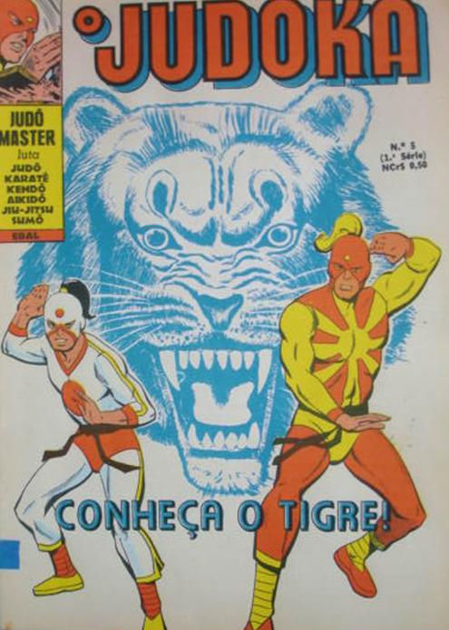
Figura 1

Logo na sua estréia, a revista traz em seu editorial um texto que ilustra a necessidade de “alavancar” a nova publicação fazendo uso de vários elementos. A cultura oriental está presente na menção das artes marciais judô, karatê e jiu-jitsu, práticas que gozavam de certa popularidade no fim dos anos 60 do século XX, além, é claro, da própria indumentária de nosso herói. Noutra frente temos também um paralelo feito entre O Judoka e outras publicações de heróis, sucesso de vendas nos Estados Unidos da América, igualmente bem conhecidos do público brasileiro, ali arrolados com a nítida intenção de “emprestar” seu prestígio ao novo herói que nascia.

Dono de uma técnica de fazer inveja aos maiores mestres do judô, o herói desta revista, sempre que necessário, usa seus conhecimentos em defesa dos fracos e dos oprimidos. Judô-Master, que na vida real é Rip Jagger, é respeitado mesmo pelos mais ágeis Campeões do Sol Nascente, com os quais desenvolveu suas habilidades e conhecimentos de jiu-jitsu. Tanto o judô como o karatê são empregados por ele com grande talento e precisão. Um revolver, um punhal ou um objeto contundente tem o mesmo valor para nosso herói, que não se detém diante de nada quando há uma importante missão a cumprir. Os adversários temem só de ouvir o seu nome. Assim, para o nosso Judô-Master, a palavra lutar significa vitória, muito embora nem sempre esta seja tão fácil de se obter. Para realizar as suas missões, Judô-Master usa um uniforme vermelho e amarelo. No peito tem uma reprodução do sol nascente, amarelo. Uma máscara vermelha com um penacho amarelo completa a indumentária e oculta sua verdadeira identidade. Judô-Master – nome que significa mestre de Judô – é uma das coqueluches mais em voga os Estados Unidos. Sua revista só encontra paralelo, nas revistas Superman, Batman, Superboy, Supermoça e Tarzan, tal o número de leitores que possui. Bem, mas já chega de falar para não tirarmos de vocês o sabor do que vocês irão ver a partir de hoje. Continuem acompanhando as emocionantes aventuras de Judô-Master, em O Judoka, e verão que não os decepcionaremos. (O JUDOKA , 1969).

Os números traduzidos contam as aventuras de um sargento do exército norte-americano que, disfarçado, utiliza seus conhecimentos em artes marciais para derrotar seus inimigos, representados por soldados do exército japonês (Figura 2).
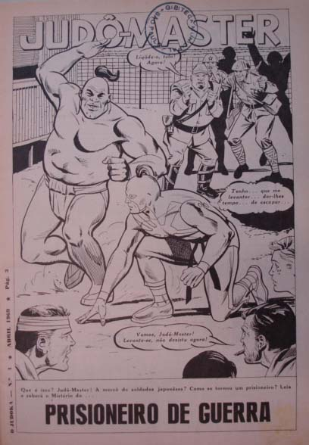
Figura 2

Essa associação entre o herói e o exército norte-americano faz todo sentido tanto em vista que, no período em que o quadrinho foi publicado, vivia-se o auge da chamada Guerra Fria.
Em razão de a publicação circular nesse período, também nos questionamos se o exército ali apontado como inimigo, e que na tradução para o português foi classificado como japonês, não se assemelhava, na estória original, ao exército chinês. Por quê? Porque à época, a China era um dos principais opositores à política dos Estados Unidos da América, o que, em termos da difusão de um estereótipo desejável à juventude daquele país, era algo a que as estórias em quadrinhos se prestariam com grande competência.
Vale ressaltar que se trata apenas de uma suspeita, pois não tivemos contato, até momento, com a publicação original em inglês, nem com os responsáveis por sua publicação no Brasil. No entanto, essa suposição se deve ao fato de, ao analisarmos as estórias em seu todo, texto e imagens, nos depararmos com indícios que referenciavam mais a China do que o Japão. Chamamos a atenção a esse respeito também para os locais em que se passam as estórias, o uniforme das personagens e seus estereótipos.
Entretanto, se isso realmente aconteceu, ou seja, se a tradução para o português feita pela EBAL substituiu a China pelo Japão, outras questões emergem, entre as quais a seguinte: que sentido há em substituir um país por outro na hora de publicar uma revista em quadrinhos no Brasil?
A primeira questão nesse sentido seria simplesmente a ocorrência ou não de um erro de tradução, o que diminuiria as possibilidades de análise.
No entanto, se essa substituição foi feita de forma deliberada, há de se questionar se esse fato teve algum tipo de motivação relacionada com a realidade vivida em nosso país naquele período. Era um período já distante da Segunda Guerra Mundial, ocasião em que os imigrantes japoneses enfrentavam uma série de restrições impostas pelo governo brasileiro, uma vez que o Japão era um dos países do eixo.
Cytrynowicz (2000) ressalta que os imigrantes japoneses foram, entre os demais imigrantes oriundos dos países do eixo, os mais perseguidos no País durante o período da Segunda Guerra, e os únicos cujos bens foram confiscados. Ainda segundo o autor, esse tratamento dispensado aos japoneses nesse período está relacionado com o ressurgimento, no Brasil, do discurso discriminatório que, em fins do século XIX, pôs em xeque a vinda desses imigrantes ao Brasil como uma alternativa para a substituição do trabalho escravo nas lavouras de café.
Vale lembrar que os “ecos” da Segunda Guerra Mundial reverberaram, durante um período significativo, na colônia japonesa, especialmente no Estado de São Paulo, com o surgimento da organização Shindô-Reinmei.
Embora se trate de um período distante da Segunda Guerra Mundial, não se exclui a possibilidade de discurso discriminatório estar bem vivo na memória dos adultos da época e, por conseqüência, dos responsáveis pela publicação.
Todavia, há outro aspecto interessante com relação ao período em que O Judoka foi publicado no Brasil: o envolvimento de descendentes de imigrantes japoneses com aqueles que buscavam a redemocratização do país. Nesse contexto, foi bastante divulgado pela imprensa o caso da prisão do “terrorista Mário Japa”, em São Paulo.
Todos esses aspectos, quando articulados, podem explicar a contradição presente na versão brasileira do periódico, que retrata um oficial do exército norte-americano lutando contra os “malvados” japoneses, dando, ao mesmo tempo, espaço em suas páginas finais à publicação do boletim informativo Judô notícias, no qual, além de notícias sobre academias de artes marciais, não raro podiam ser vistos vários mestres de judô de origem japonesa.
A partir do sétimo número, O Judoka passa a ser escrito e desenhado no Brasil. Nesse momento há uma mudança radical no argumento das estórias. O herói deixa de ser representado por um soldado para se tornar um jovem estudante e a sua roupa passa a conter as cores e a forma da bandeira nacional brasileira. E se nos números traduzidos os inimigos eram do exército japonês, nos escritos e desenhados no Brasil, eles passam a ser representados por membros de gangues urbanas e ladrões comuns (Figura 3).
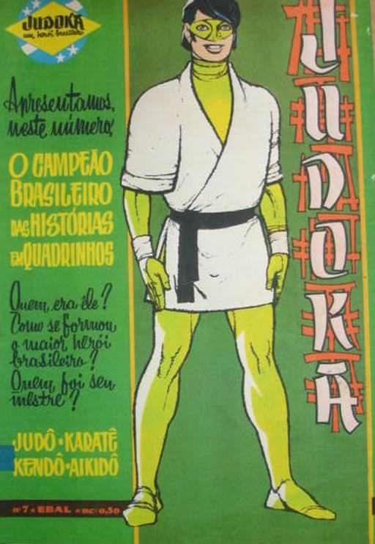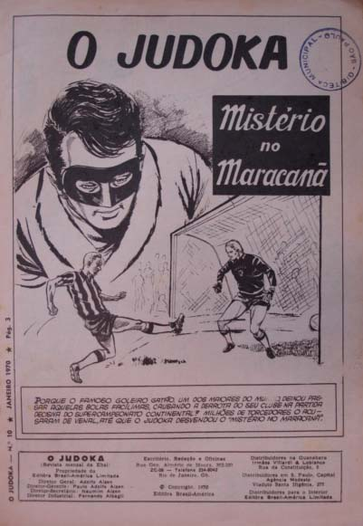

Figura 3

Em nossa primeira análise das estórias de O Judoka, escritas e desenhadas em nosso país, muitas questões emergiram , entre as quais que sentido há de se desenhar um herói com as cores da bandeira do Brasil e, ao mesmo tempo, exaltar a prática das artes marciais nesse período? Além disso, até que ponto o fato de esse herói ter como inimigo os integrantes de uma gangue de bairro não estaria relacionado com um tipo de representação em que o conhecimento em artes marciais era enfatizado como uma maneira do “cidadão” se defender da violência urbana?
Um dado ainda mais interessante que emerge da leitura das estórias é a percepção do ideal de juventude que se queria difundir entre os leitores do periódico. Chamamos a atenção para um pequeno, porém extremamente elucidativo trecho, presente nos primeiros quadrinhos do sétimo número da revista – o primeiro escrito e desenhado no Brasil –, em que Carlos, personagem principal, num diálogo com sua futura namorada (Lúcia), conta sua história de vida e revela seus planos:

Carlos: Quando meus pais morreram, Tio Benevides, um arquiteto, tomou conta de mim...
Lúcia: É triste ficar-se órfão em criança...
Carlos: Tio Benevides tem sido muito bom para mim. Mas quando me tornei rapaz, não quis ser pesado a ele e pedir-lhe para trabalhar em seu “atelier” de arquitetura...
Lúcia: Você também quer ser engenheiro?
Carlos: Quero. Trabalho no “atelier” de dia, e estudo à noite. Quando terminar o cientifico, irei para a Universidade.
Lúcia: Você é um rapaz inteligente Carlos, e vencerá... (O JUDOKA, 1969, n. 7).

Trabalho e estudo! E de preferência em cursos de tecnologia e ciências exatas como é caso do curso de engenharia, nada de cursos de natureza filosófica, nada de ciências humanas, nada da antiga formação clássica; enfim, nada que pudesse aproximar a juventude de pensamentos e inclinações políticas indesejáveis para o período.
Mas qual o sentido de toda essa apologia?
Um possível caminho para responder a essa questão surge da suspeita de que a editora Brasil-América nutria fortes laços de afinidade com o governo militar. Nada mais justo. Afinal, não devemos esquecer que as concessões para a utilização de meios de comunicação dependiam – como até hoje ainda dependem – diretamente do aval do governo que, à época, era ditatorial. No entanto, há indícios de que essa afinidade ia além de mera relação de “vassalagem” entre a EBAL e a ditadura, como se pode observar na propaganda encontrada na última página de um dos exemplares de O Judoka, na qual se observa a inusitada História do Brasil em Quadrinhos (Figura 4).
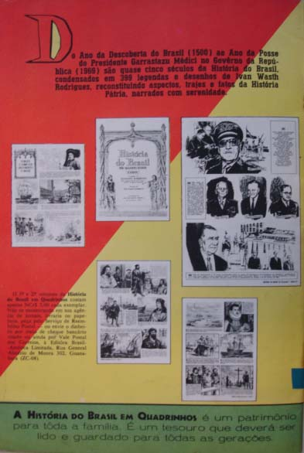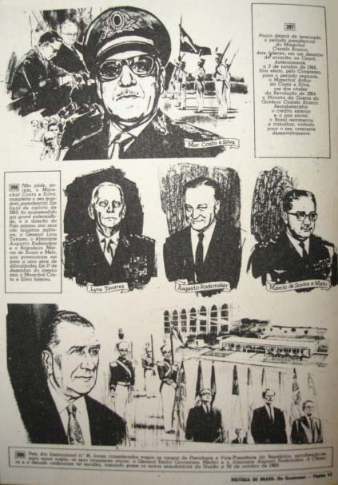
Figura 4
A Figura 4 mostra no detalhe as ilustrações dos presidentes Costa e Silva e Médici, além do General Lyra Tavares, do Brigadeiro do Ar Márcio de Souza e Melo, e do Almirante Augusto Rademaker que compuseram a Junta Militar Provisória, após a enfermidade e o afastamento de Costa e Silva. Essas imagens são precedidas pelo seguinte texto-propaganda:

Do ano da descoberta do Brasil (1500) ao ano da posse do Presidente Garrastazu Médici no governo da república (1969) são quase cinco séculos de história do Brasil, condensados em 399 legendas e desenhos de Ivan Wash Rodrigues, reconstituindo aspectos, trajes e fatos da História Pátria, narrados com serenidade. (O JUDOKA, 1970, n. 11).

No trecho acima é interessante notar, além da incontestável posição pró-regime militar adotada pela EBAL, algo ainda mais alarmante, especialmente ao final do texto quando diz tratar-se de “[...] fatos da História Pátria, narrados com serenidade”, o que nos leva a questionar: que fatos seriam subtraídos ou adicionados a essa história em nome da propalada “serenidade”?
De qualquer maneira o posicionamento da EBAL como “arauto” do regime ao público jovem, e a publicação da revista O Judoka, na forma como ocorreu, leva-nos a crer na existência, ou, pelo menos, na intenção de estabelecer uma proximidade entre as artes marciais e o governo militar brasileiro.
Aparentemente inocente para os mais desavisados, essa relação entre ditadura militar brasileira e artes marciais orientais está longe de ser resultado de um acaso insólito. Mais do que isso, ela reacende uma discussão iniciada por nós no mestrado, quando trouxemos à tona o papel de destaque que a proximidade entre os mestres coreanos e membros do governo militar exerceu no estabelecimento da colônia coreana na cidade de São Paulo e na difusão da arte marcial taekwondo (MARTA, 2004). Mas como isso estaria relacionado com os quadrinhos?
Essa resposta não é tão simples, porém um indício parece estar relacionado com outro aspecto muito interessante sobre o periódico O Judoka e se refere ao fato de, desde os primeiros números essa revista em quadrinhos apresentar em suas páginas finais dois pontos. O primeiro deles eram os desenhos didáticos sobre algumas técnicas de artes marciais, mais especificamente de judô. Como se pode observar no trecho abaixo:

A partir deste número, O Judoka vai ensinar a você um pouco de defesa pessoal. Se você não perder nenhum número da série e lições que vamos apresentar, em pouco tempo terá reunido bons conhecimentos de luta livre e jiu-jitsu. Mas... não vá empregar o que aprender no seu irmãozinho menor, pois o bom judoka só usa seus conhecimentos em situações críticas, e quando encontra um adversário bem mais forte. Guarde os seus golpes apenas para quando se fizerem necessários. (O JUDOKA, 1969. n. 1).

Menos do que a intenção de ensinar realmente algumas técnicas de artes marciais esse suplemento da revista parece ter exercido uma função de propaganda para esse tipo de atividade (Figura 5). E, nesse sentido, questiona-se: quem se beneficiaria com esse tipo de propaganda?
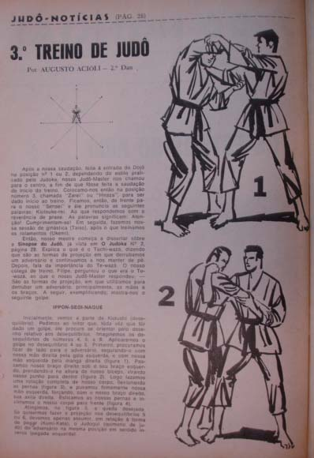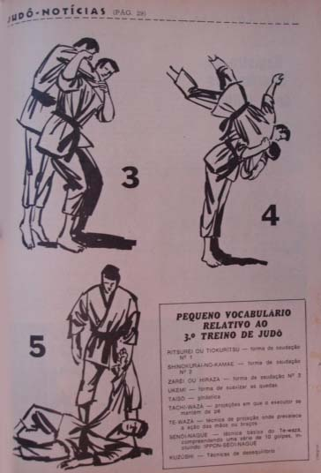
Figura 5

O segundo, e aí está o ponto, para o qual queremos atentar, refere-se à publicação de um boletim informativo sobre artes marciais, o Judô Notícias. Esse informativo trazia dados sobre academias e campeonatos de judô e outras artes marciais, de várias partes do país, com destaque para o Rio de Janeiro e São Paulo, e tal como nos desenhos didáticos de técnicas, parece ter exercido uma função de propaganda (Figura 6).

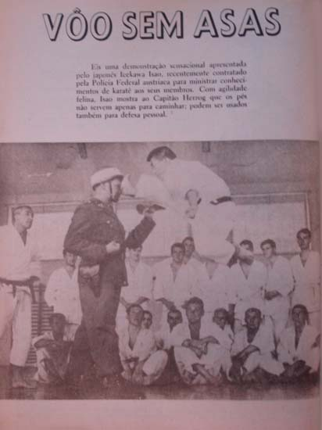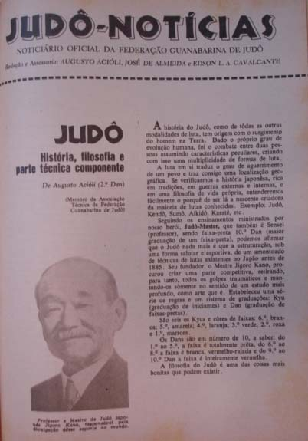
Figura 6

Propaganda, sim, e quanto a isso não resta dúvida. No entanto, seguindo a linha de raciocínio que liga as artes marciais ao governo militar, questiona-se se a EBAL, que, de acordo com o que apuramos até o momento, era alinhada com o regime militar, concordaria em publicar textos de pessoas que não comungassem da mesma corrente político-ideológica.
Contudo, essa certeza virá somente com o entrecruzamento de outras fontes, tais como, os depoimentos dos editores da revista e dos mestres que tiveram lugar nas páginas do boletim Judô Notícias.

3 Considerações finais
Ao finalizar, chamamos a atenção para dois pontos. O primeiro é a constatação de que o binômio regime militar brasileiro/arte marcial oriental pode ser uma das possibilidades de explicação para o desenvolvimento de outras artes marciais, além do taekwondo. Nesse particular, nossas pesquisas para detectar a existência de um terreno fértil, no qual as artes marciais orientais pudessem germinar nos grandes centros urbanos brasileiros, interiorizando-se lentamente, têm apontado para o papel exercido por essa associação. Entretanto, não tem sido fácil encontrar dados concretos sobre o assunto em razão da grande dificuldade de acesso aos documentos do período ou mesmo dos depoimentos de pessoas envolvidas nesse processo. De qualquer maneira, é pelas “margens” que estamos transitando, pois é possível que, dessa forma, consigamos progressos.
O segundo ponto é a riqueza de possibilidades de análise que o trabalho com as revistas em quadrinhos nos tem oportunizado.
Nesse sentido, mais do que uma contribuição pontual ao nosso objeto de estudo, o trabalho com esse tipo de material tem apontado para uma nova forma de apreensão do cotidiano passado.
Essa riqueza, que acreditamos ser ainda maior aos historiadores do esporte, emerge uma vez que, por meio da análise dos supostamente “inocentes gibis”, tem-nos sido possível ter acesso aos ecos do universo infanto-juvenil de outras épocas que traz, nos estereótipos presentes nas estórias, características dos costumes, em especial no que se refere ao gosto por determinados esportes e atividades de lazer que fazem parte do viver urbano.

Martial arts and Brazilian dictatorship: are histories crossing itself? Incursions by the pages of The Judoka

Abstract
The Judoka was a monthly comic book published since April 1969, by Brasil-America Ltda. (EBAL). In its seventh number The Judoka starts to be written and drawn in Brazil. At this point a change happens in the stories argument, the hero’s clothes starts to contain the colors and the form of the national flag and the hero stops being represented by a soldier to become a young student. But, what is the point of drawing a hero with the colors of the Brazilian flag and at the same time to glorify the practice of the martial arts in this period? A possible way to answer this question comes from the suspicion that the EBAL was very close to the military government. In that sense, it is questioned: would be the binomial the militarism/eastern martial arts a possible explanation for the development of the martial arts in Brazil?
Key words: Comic books. EBAL. History. Martial arts. Military dictatorship.

Referências
BOURDIEU, P. Como é possível ser esportivo? In:______. Questões de sociologia. Rio de Janeiro: Marco Zero, 1983.

CYTRYNOWICZ, R. Guerra sem guerra: a mobilização e o cotidiano em São Paulo durante a Segunda Guerra Mundial. São Paulo: Geração Editorial/ edUSP, 2000.

MARTA, F. E. F. O caminho dos pés e das mãos: taekwondo. Arte marcial, esporte e colônia coreana em São Paulo (1970 – 2000). Dissertação. (Mestrado- Programa de Estudos Pós-graduados em História)- Pontifícia Universidade Católica de São Paulo, São Paulo, 2004.

NAKADATE, J. O Japão venceu os aliados na Segunda Guerra Mundial? O Movimento social “Shindô-Renmei” em São Paulo (1945 – 1949). Dissertação. (Mestrado - Programa de Estudos Pós-graduados em História)- Pontifícia Universidade Católica de São Paulo, São Paulo, l988.

O JUDOKA. Rio de Janeiro: EBAL, n. 1, 1969.

______. Rio de Janeiro: EBAL, n. 7, 1969.

______. Rio de Janeiro: EBAL, n. 11, 1970.

Frase extraída da capa de O Judoka em sua primeira edição escrita e desenhada pela Ebal no Brasil.
“A Ebal foi a maior e mais importante editora de quadrinhos do Brasil, tendo sido criada em 1945 por Adolfo Aizen. A criação da editora foi quase uma decorrência do grande sucesso do Suplemento Juvenil. A Ebal publicou no Brasil inúmeros autores estrangeiros como: Walt Disney (Seleções Coloridas), Alex Raymond (Flash Gordon), Hal Foster (Príncipe Valente), Lee Falk e Phil Davis (Mandrake), Lee Falk (O Fantasma), Chester Gould (Dick Tracy) e Charles M. Schulz (Peanuts), além das revistas da DC Comics e, mais tarde, Marvel Comics. [...] Além do material importado a Ebal, valorizando os artistas brasileiros, publicou dezenas de talentos em revistas como Álbum Gigante, Série Sagrada que publicava biografias de santos católicos, a Edição Maravilhosa (mais tarde reeditada como Clássicos Ilustrados), que publicava versões quadrinizadas de obras de escritores nacionais, como José de Alencar, Euclides da Cunha e Dinah Silveira de Queiroz, ou a publicação de adaptações de fatos históricos como as séries Grandes Figuras do Brasil, Episódios e História do Brasil, esta última com textos do acadêmico Gustavo Barroso e extensa pesquisa iconográfica (que consumiu oito anos de trabalho) de Ivan Wash Rodrigues.” (Disponível em: <http://www.gibindex.com/enciclopedia/br/e/46>. Acesso em: 4 out. 2004).
Foram digitalizadas 12 revistas e duas estórias na íntegra. Optamos por não digitar todo o material para evitar futuros problemas com direitos autorais, seara na qual preferimos não transitar, na medida em que uma das condições postas pelo Centro Cultural São Paulo foi a de eximir-se de quaisquer responsabilidades a esse respeito.
Organização política criada por um grupo de imigrantes japoneses que tinha como principal característica o apoio às ações do Japão durante a 2º Guerra Mundial. Sua permanência continuou até 1949, mesmo com o fim da guerra e a rendição do Japão (NAKADATE, 1988).
No Brasil as histórias foram escritas por Pedro Anísio e desenhadas inicialmente por Mário José de Lima e Eduardo Baron, pois no que se refere aos desenhos observa-se um rodízio entre vários desenhistas entre uma edição e outra.
Nos números subseqüentes da revista, a personagem Lúcia, além de se tornar a namorada de Carlos “O Judoka”, irá também tomar parte nas estórias como a “Mulher Judoka”, nos levando a crer que o quadrinho também fazia sucesso entre o público jovem feminino, ou ao menos que essa era uma intenção de seus editores.

